UNIVERSITÀ DEGLI STUDI DI NAPOLI “FEDERICO II”

DIPARTIMENTO DI INGEGNERIA ELETTRICA E TRECNOLOGIE DELL’INFORMAZIONE



CORSO DI LAUREA IN INFORMATICA

INSEGNAMENTO DI BASI DI DATI I

ANNO ACCADEMICO 2020/2021

Sviluppo di un applicativo Java dotato di GUI

per la gestione di un multisala

*Autore:**Docente:*

Crescenzo Lucio CICATIELLO Prof. Sergio DI MARTINO

N86003457

cr.cicatiello@studenti.unina.it

Sommario

Descrizione del progetto 3

Analisi del problema 3

Cenni teorici 3

Class Diagram 3

Class Responsibility Collaboration 4

Sequence Diagram 4

Mock-up 4

Diagramma delle classi di design 5

Entità 5

Classi di design 5

CRC Card 6

Controller 6

DAO 6

Entità 7

GUI 9

Sequence Diagram 11

Inserimento di una nuova sala 11

Visualizzazione delle informazioni di un singolo film 12

Descrizione del progetto

Analisi del problema

Si sviluppi un applicativo Java dotato di GUI per la gestione di un cinema multisala. Il sistema deve tenere traccia dei film proiettati in ciascuna sala, della schedulazione di ogni spettacolo e delle caratteristiche di ogni sala(audio dolby, tecnologia IMAX). Il sistema dovrà permettere di stimare quali sono le fasce orarie di maggior affluenza, gli spettacoli più remunerativi e le sale maggiormente occupate durante gli orari di maggior affluenza.

Cenni teorici

Class Diagram

Il class diagram è un tipo di struttura statica presente negli UML(Unified Modeling Language) che descrive la struttura di un sistema attraverso le classi del sistema, i loro attributi, le operazioni o metodi, e le relazioni che intercorrono tra i vari oggetti.

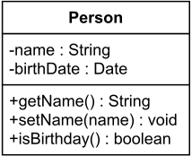Cos’è una classe?

Figura 1-Esempio di classe

Una descrizione di un gruppo di oggetti che hanno un ruolo similare all’interno del sistema che consistono in:

* Attributi che descrivono la classe
* Operazioni che descrivono come l’oggetto interagisce con il sistema

La rappresentazione grafica di una classe (Figura 1)consiste in tre parti:

* Il suo nome
* Gli attributi
* Le operazioni

Inoltre, una classe può essere partecipe ad una o più relazioni di vario tipo.

#### *Relazioni*

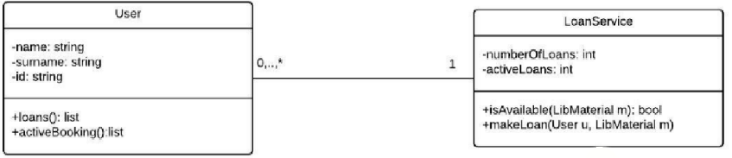Una relazione(Figura 2) può esser classificata come:

* Generalizzazione
* Semplici associazioni
* Aggregazioni
* Composizione
* Dipendenza

Figura 2- Esempio di relazione

Le relazioni hanno dei propri nomi che vengono scritti nel mezzo della linea di associazione e sono utili per dare un senso alla relazione tra due classi. Inoltre, sulla linea di relazione è possibile porre una freccia per indicare la direzione di lettura ed è obbligatorio indicare i ruoli sugli estremi della linea.

#### *Visibilità*

All’interno dei class diagram vengono definiti quattro tipi di visibilità, che vengono scritti di fianco agli attributi ed operazioni e sono:

* + public
* - private
* # protected
* ~ package

*Molteplicità*

La molteplicità indica quanti oggetti di una classe partecipano alla relazione e possono essere:

* 1, che indica esattamente uno
* 0..1, che indica nessuno o uno
* 0..* oppure *, che indica molti
* 1..*, che indica almeno uno

Class Responsibility Collaboration

Le CRC (Class-responsibility-collaboration) card sono uno strumento usato nella progettazione di software orientato agli oggetti. Proposto originariamente da Ward Cunningham e Kent Beck a scopo didattico e poi diventato molto popolare tra gli esperti di progettazione.

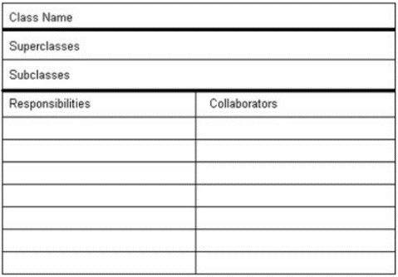Le CRC card (*Figura 3*) sono solitamente create su carta ed ognuna delle classi/oggetto presente nella progettazione deve averne una. La card è divisa in tre parti:

Figura 3- Esempio di CRC

* Il nome della classe sulla parte superiore.
* La responsabilità sulla sinistra.
* I collaboratori sulla destra con cui la classe interagisce.

Inoltre, dove applicabile è presente una sezione per superclassi e sottoclassi.

Sequence Diagram

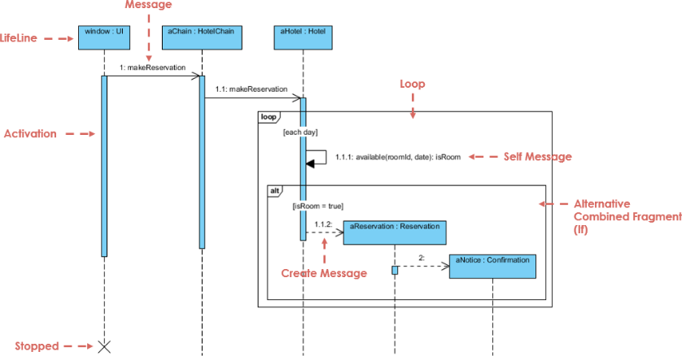I Sequence Diagram (*Figura 4*) sono diagrammi che mostrano come le operazioni vengono eseguite catturando le iterazioni tra i vari oggetti che collaborano tra di loro. Infatti, visivamente mostra l’ordine delle operazioni attraverso: l’asse verticale che indica il tempo e l’asse orizzontale che definisce gli oggetti che vengono coinvolti.

I partecipanti di un sequence diagram sono:

Figura 4 -Sequence diagram

* Attore, che rappresenta un ruolo di un’entità che interagisce con il sistema
* Le lifeline, che rappresenta uno dei partecipanti all’iterazione
* Attivazioni, che indicano il periodo in cui un elemento performa un’operazione
* Messaggi, che definiscono particolari iterazioni tra i partecipanti

Mock-up

È una rappresentazione a scopo illustrativo del progetto software che rappresenta delle funzionalità parziali o totali del sistema.

Diagramma delle classi di design

Ho diviso i diagrammi in diagramma delle entità e delle classi di design come segue.

Entità

Le entità usano come indetificativi gli id e li ho inseriti nelle varie classi java a causa del legame che ho con il database.

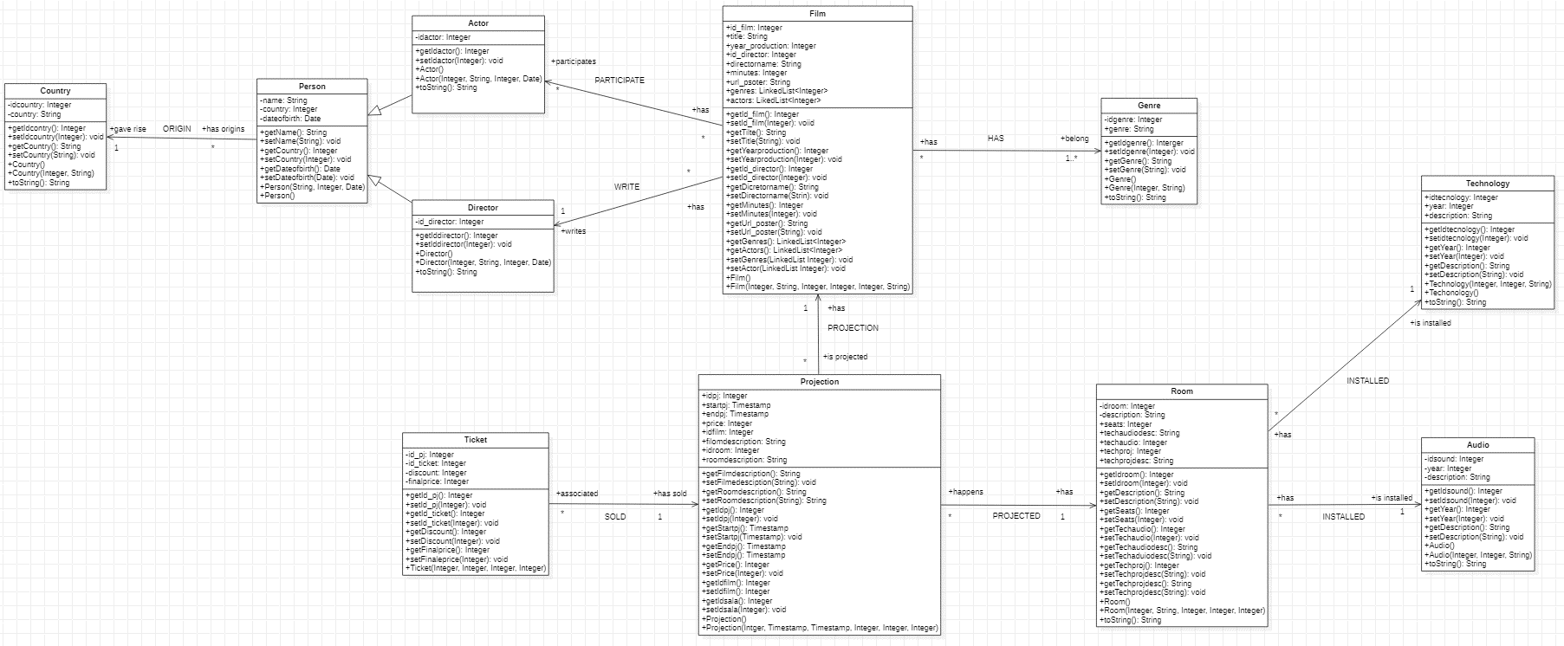

Figura 5 – Diagramma delle entità

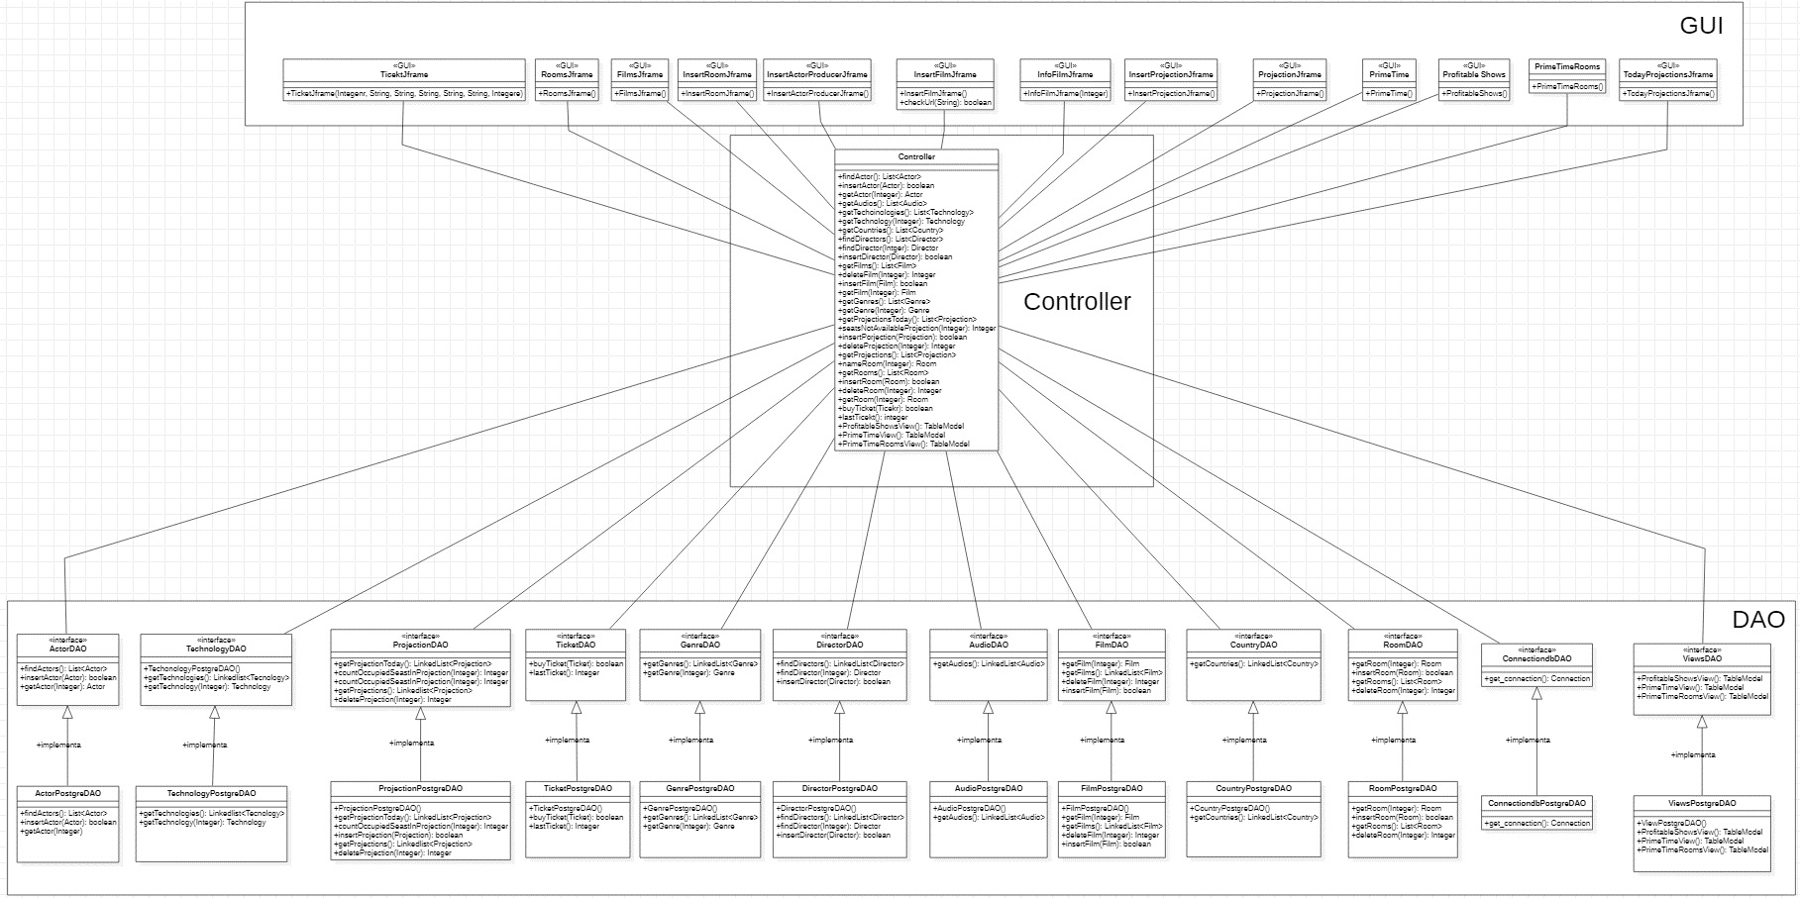Classi di design

Figura 6 - Classi di design

CRC Card

Controller

|  |  |
| --- | --- |
| Controller |  |
| Responsabilità | **Collaboratori** |
| Gestione delle funzionalità dell’attore.  Gestione delle funzionalità dell’audio.  Gestione delle funzionalità della tecnologia.  Gestione delle funzionalità del paese.  Gestione delle funzionalità del regista.  Gestione delle funzionalità del film.  Gestione delle funzionalità del genere.  Gestione delle funzionalità della proiezione.  Gestione delle funzionalità della sala.  Gestione delle funzionalità del biglietto.  Gestione delle funzionalità statistiche. | ActorDAO  AudioDAO  TechnologyDAO  CountryDAO  DirectorDAO  FilmDAO  GenreDAO  ProjectionDAO  RoomDAO  TicketDAO  ViewDAO |

DAO

|  |  |
| --- | --- |
| ActorPostgreDAO |  |
| Responsabilità | **Collaboratori** |
| Recupera le informazioni di un singolo attore o di tutti gli attori.  Inserisce un nuovo attore. | ActorDAO |

|  |  |
| --- | --- |
| AudioPostgreDAO |  |
| Responsabilità | **Collaboratori** |
| Recupera le informazioni delle tecnologie audio. | AudioDAO |

|  |  |
| --- | --- |
| CountryPostgreDAO |  |
| Responsabilità | **Collaboratori** |
| Recupera le informazioni dei paesi. | CountryDAO |

|  |  |
| --- | --- |
| DirectorPostgreDAO |  |
| Responsabilità | **Collaboratori** |
| Recupera le informazioni di un singolo regista o di tutti i registi.  Inserisce un nuovo regista. | DirectorDAO |

|  |  |
| --- | --- |
| FilmPostgreDAO |  |
| Responsabilità | **Collaboratori** |
| Recupera le informazioni di un singolo film o di tutti i film.  Inserisce un nuovo film.  Elimina un film. | FilmDAO |

|  |  |
| --- | --- |
| GenrePostgreDAO |  |
| Responsabilità | **Collaboratori** |
| Recupera un singolo genere o tutti gli generi. | GenreDAO |

|  |  |
| --- | --- |
| ProjectionPostgreDAO |  |
| Responsabilità | **Collaboratori** |
| Recupera le proiezioni odierne.  Recupera tutte le proiezioni.  Recupera i biglietti venduti di una proiezione.  Inserisce una nuova proiezione.  Elimina una proiezione. | ProjectionDAO |

|  |  |
| --- | --- |
| RoomPostgreDAO |  |
| Responsabilità | **Collaboratori** |
| Recupera le informazioni di una singola sala o di tutte le sale.  Inserisci una sala.  Elimina una sala. | RoomDAO |

|  |  |
| --- | --- |
| TechnologyPostgreDAO |  |
| Responsabilità | **Collaboratori** |
| Recupera le informazioni di una singola tecnologia di proiezione o di tutte. | TechnologyDAO |

|  |  |
| --- | --- |
| TicketPostgreDAO |  |
| Responsabilità | **Collaboratori** |
| Inserisce un nuovo biglietto.  Recupera il progressivo dell’ultimo biglietto venduto. | TicketDAO |

|  |  |
| --- | --- |
| ViewPostgreDAO |  |
| Responsabilità | **Collaboratori** |
| Mostra le fasce orarie di maggior affluenza.  Mostra gli spettacoli più remunerativi.  Mostra le sale maggiormente occupate durante gli orari di maggior affluenza. | ViewDAO |

Entità

|  |  |
| --- | --- |
| Audio |  |
| Responsabilità | **Collaboratori** |
| Imposta/recupera l’identificatore della tecnologia audio.  Imposta/recupera l’anno di creazione.  Imposta/recupera la descrizione della tecnologia audio. | Room |

|  |  |
| --- | --- |
| Country |  |
| Responsabilità | **Collaboratori** |
| Imposta/recupera l’identificatore paese.  Imposta/recupera la descrizione paese. | Actor  Director |

|  |  |
| --- | --- |
| Film |  |
| Responsabilità | **Collaboratori** |
| Imposta/recupera l’identificatore del film.  Imposta/recupera il titolo del film.  Imposta/recupera anno di produzione del film.  Imposta/recupera l’identificativo del regista del film.  Imposta/recupera il nome del regista del film.  Imposta/recupera la durata del film.  Imposta/recupera l’URL del poster del film.  Imposta/recupera gli generi del film.  Imposta/recupera gli attori del film. | Genre  Actor  Director  Projection |

|  |  |
| --- | --- |
| Genre |  |
| Responsabilità | **Collaboratori** |
| Imposta/recupera l’identificatore del genere.  Imposta/recupera la descrizione del genere. | Film |

|  |  |
| --- | --- |
| Projection |  |
| Responsabilità | **Collaboratori** |
| Imposta/recupera l’identificativo della proiezione.  Imposta/recupera il timestamp dell’inizio proiezione.  Imposta/recupera il timestamp della fine proiezione.  Imposta/recupera il prezzo della proiezione.  Imposta/recupera l’identificativo del film proiettato.  Imposta/recupera la descrizione del film della proiezione.  Imposta/recupera la sala della proiezione.  Imposta/recupera la descrizione della sala della proiezione. | Film  Ticket  Room |

|  |  |
| --- | --- |
| Person |  |
| Responsabilità | **Collaboratori** |
| Imposta/recupera il nome della persona.  Imposta/recupera il paese della persona.  Imposta/recupera la data di nascita della persona. | Actor  Director |

|  |  |
| --- | --- |
| Actor |  |
| Responsabilità | **Collaboratori** |
| Imposta/recupera l’identificatore dell’attore. | Film  Country |

|  |  |
| --- | --- |
| Director |  |
| Responsabilità | **Collaboratori** |
| Imposta/recupera l’identificatore del regista. | Film  Country |

|  |  |
| --- | --- |
| Room |  |
| Responsabilità | **Collaboratori** |
| Imposta/recupera l’identificatore della sala.  Imposta/recupera la descrizione della sala.  Imposta/recupera i posti della sala.  Imposta/recupera l’identificativo dell’audio.  Imposta/recupera la descrizione della tecnologia audio.  Imposta/recupera l’identificativo della tecnologia di proiezione.  Imposta/recupera la descrizione della tecnologia di proiezione. | Audio  Technology  Projection |

|  |  |
| --- | --- |
| Technology |  |
| Responsabilità | **Collaboratori** |
| Imposta/recupera l’identificatore della tecnologia di proiezione.  Imposta/recupera l’anno di creazione.  Imposta/recupera la descrizione della tecnologia di proiezione. | Room |

|  |  |
| --- | --- |
| Ticket |  |
| Responsabilità | **Collaboratori** |
| Imposta/recupera l’identificativo della proiezione associata al biglietto.  Imposta/recupera l’identificativo del biglietto.  Imposta/recupera lo sconto applicabile.  Imposta/recupera il prezzo finale del biglietto. | Projection |

GUI

|  |  |
| --- | --- |
| FilmJframe |  |
| Responsabilità | **Collaboratori** |
| Visualizza tutti i film e ne permette il filtro.  Permette l’eliminazione di un film. | Controller  InsertFilmJframe  InsertActorProducerJframe |

|  |  |
| --- | --- |
| InfoJframe |  |
| Responsabilità | **Collaboratori** |
| Mostra le informazioni complete di un film. | Controller |

|  |  |
| --- | --- |
| InsertActorProducerJframe |  |
| Responsabilità | **Collaboratori** |
| Permette l’inserimento di un nuovo attore o regista. | Controller |

|  |  |
| --- | --- |
| InsertFilmJframe |  |
| Responsabilità | **Collaboratori** |
| Permette l’inserimento di un nuovo film. | Controller |

|  |  |
| --- | --- |
| InsertProjectionJframe |  |
| Responsabilità | **Collaboratori** |
| Permette l’inserimento di una nuova proiezione. | Controller |

|  |  |
| --- | --- |
| InsertRoomJframe |  |
| Responsabilità | **Collaboratori** |
| Permette l’inserimento di una nuova sala. | Controller |

|  |  |
| --- | --- |
| PrimeTime |  |
| Responsabilità | **Collaboratori** |
| Mostra gli orari di maggior affluenza. | Controller |

|  |  |
| --- | --- |
| PrimeTimeRooms |  |
| Responsabilità | **Collaboratori** |
| Mostra le sale maggiormente occupate negli orari di maggior affluenza. | Controller |

|  |  |
| --- | --- |
| ProfitableShows |  |
| Responsabilità | **Collaboratori** |
| Mostra gli spettacoli più remunerativi. | Controller |

|  |  |
| --- | --- |
| ProjectionsJframe |  |
| Responsabilità | **Collaboratori** |
| Visualizza tutte le proiezioni e ne permette il filtro.  Permette l’eliminazione di una proiezione. | Controller |

|  |  |
| --- | --- |
| RoomsJframe |  |
| Responsabilità | **Collaboratori** |
| Visualizza tutte le sale e ne permette il filtro.  Permette l’eliminazione di una sala. | Controller  InsertRoomJframe |

|  |  |
| --- | --- |
| TicketJframe |  |
| Responsabilità | **Collaboratori** |
| Permette l’acquisto e la stampa di un biglietto. | Controller |

|  |  |
| --- | --- |
| TodayProjectionsJframe |  |
| Responsabilità | **Collaboratori** |
| Mostra le proiezioni odierne ed i posti rimanenti. | Controller |

Sequence Diagram

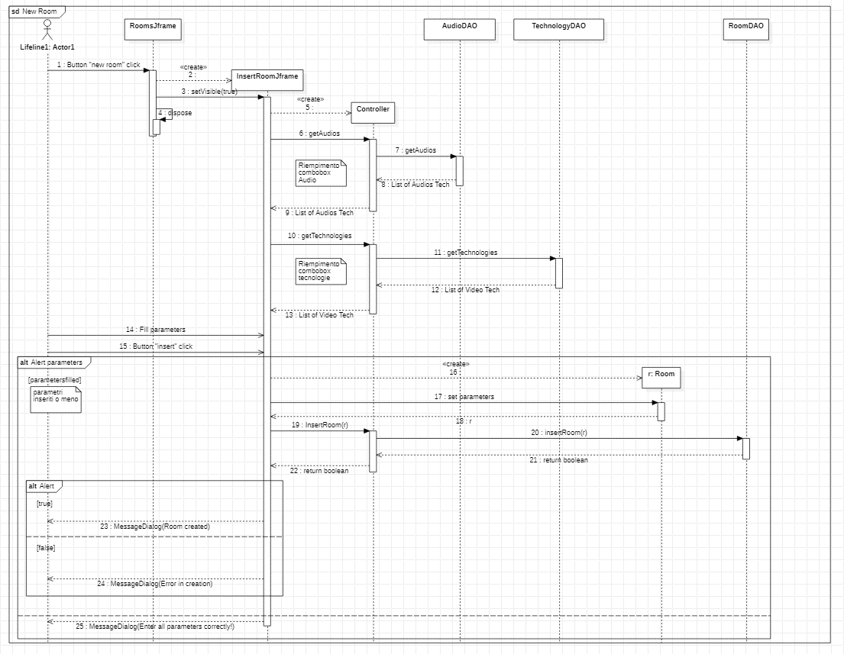Inserimento di una nuova sala

Figura 7 – Aggiungi sala Sequence Diagram

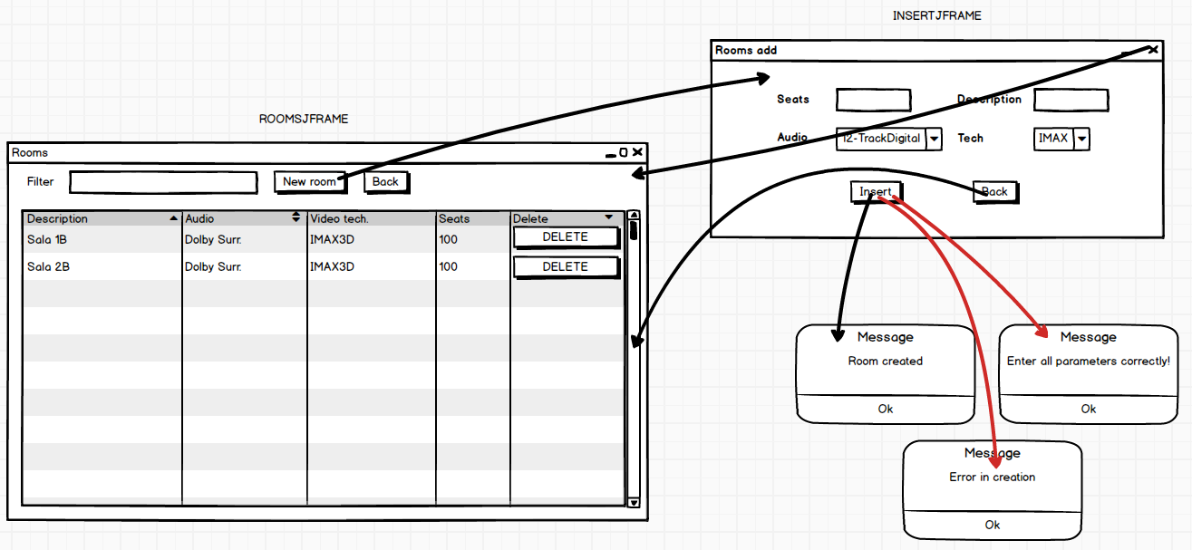

Figura 8 - Inserimento Sala Mock-up

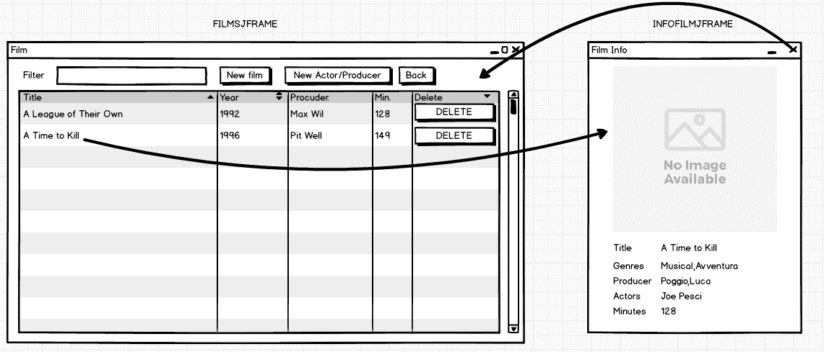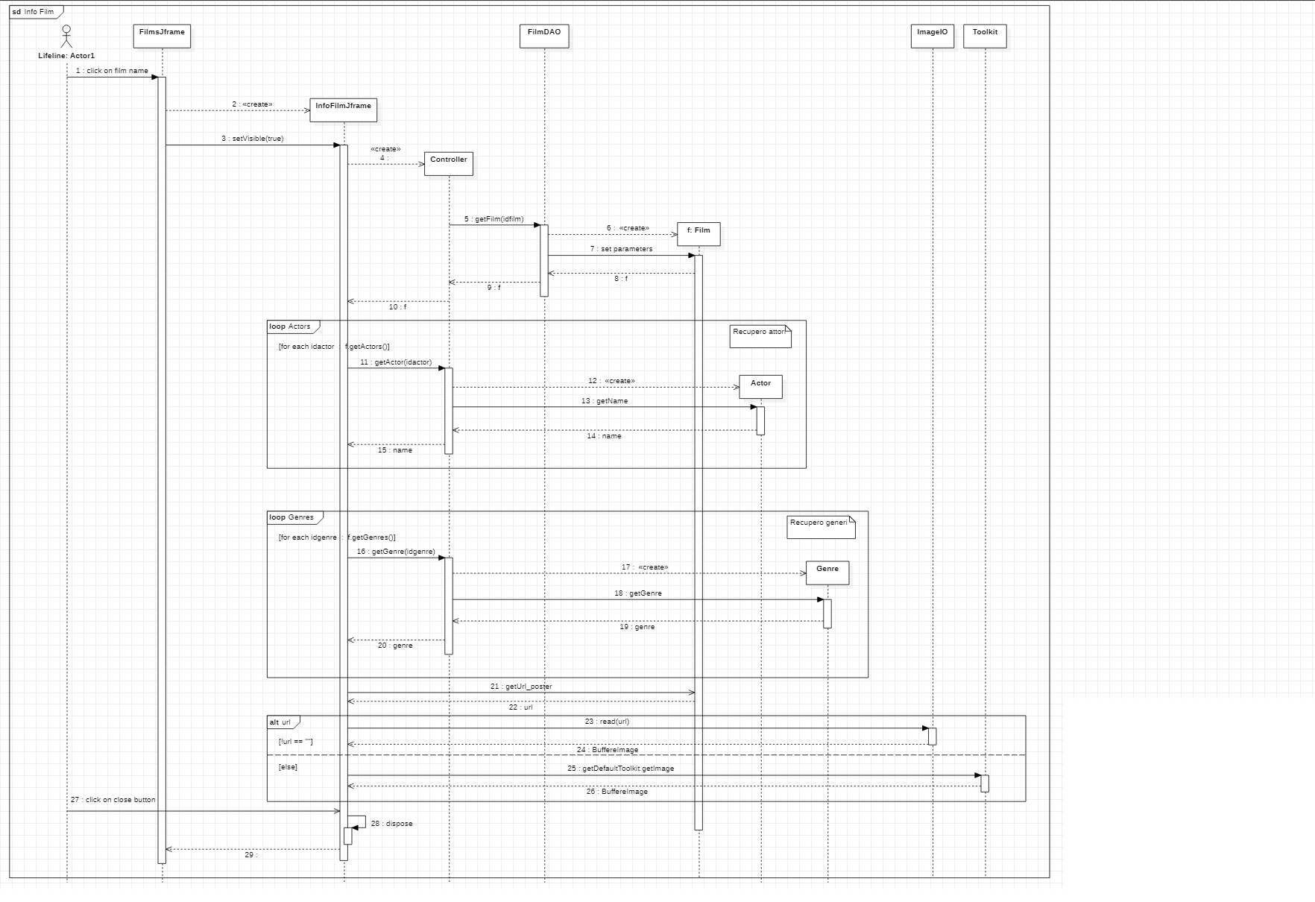Visualizzazione delle informazioni di un singolo film

Figura 9 - Info film Sequence Diagram

Figura 10 - Info film Mock-up